Numérisation avec appareil photo Canon EOS

Manuel pour la formation

Instruction manual by Mark V Sullivan ( 1/31/2012 )
Numérisation avec appareil photo Canon EOS
Deux configurations:
- Comment numeriseriser les nègatifs
  - Table lumineuse
  - Pas de lumière
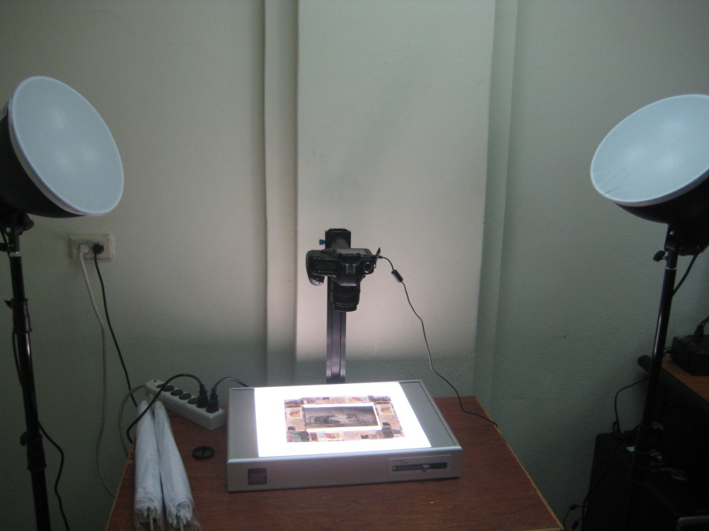
- Comment numeriser les photographes, les livres, les cartes postales, …
  - Pas de table lumineuse
  - Retirez le couvercle de la lumière et les activer
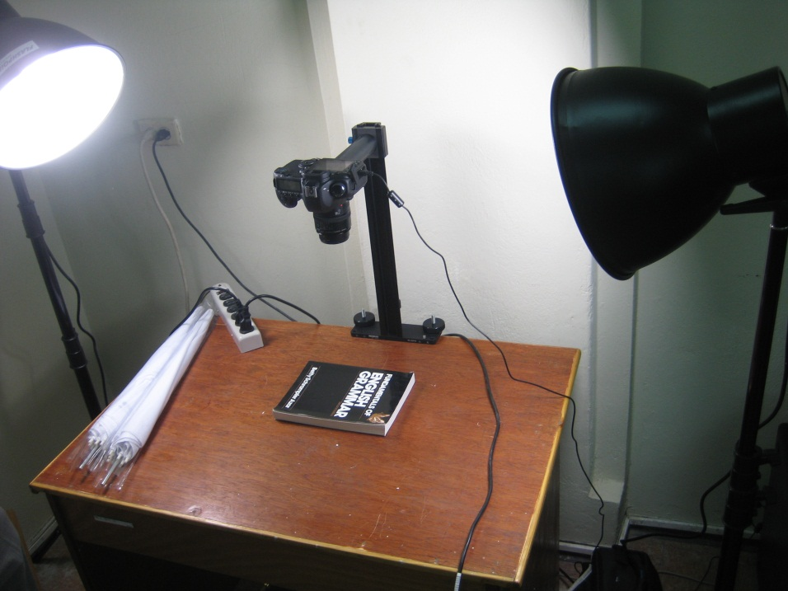

Numérisation négatifs avec appareil photo EOS et une table lumineuse
- A l’aide de capture d’image
  - Éteignez les lumières
  - Lancez l’applicatoin EOS Utility et selectionnez Camera Settings/Remote Shooting
  - Appuyez sur le bouton pour capturer l’image en JPEG

- Réglage d’image
  - Ouvrez l'image dans Adobe Elements ou Adobe Photoshop
  - Rotation et crop l'image
  - Convertissez l’image du negative au positif
  - Réglage d’image – equilibrage de lumiére
  - Stocker les fiches au format TIFF
  - Fermez le logiciel Adobe Elements / Photoshop

- Créer des images pour le téléchargement
  - Les fichiers d’images doivent être placés dans un dossier unique
  - Lancez le logiciel SobekCM METS Editor et selectionnez Create image derivatives for load
  - Selectionnez la touche CREATE en navigant vers le dossier d’image
  - Aprés ce processus est terminé, le dossier va contenir JPEGs, JPEG2000s, et vignettes

- Créer un élément nouveau et télécharger les images
  - Connectez-vous pour le site www.dloc.com. Entrez le code d’usager et selectionnez Start a new item
  - Acceptez les autorisations
  - Adjoutez directement les descriptions de l’élément [ou metadonneé ].
  - Sur l’ecran suivant selectionnex cheque ficher à télécharger sauf les fichiers TIFF en raisen de leur taille excessive. Téléchargez le JPEG, JPEG2000, et vignette.
  - Selectionnez la touche BROWSE pour indiquer les ichiers à Télécharger au serveur dLOC.
  - Telechargez chaque fichiez maniére indépendante, un par un.
  - Selectionnez la touché SUBMIT pour completer l’élément.

Le processus est terminé!!

ETAPE 1: A L’AIDE DE CAPTURE D’IMAGE
Éteignez les lumières
Lancez l’applicatoin EOS Utility et selectionnez Camera Settings/Remote Shooting
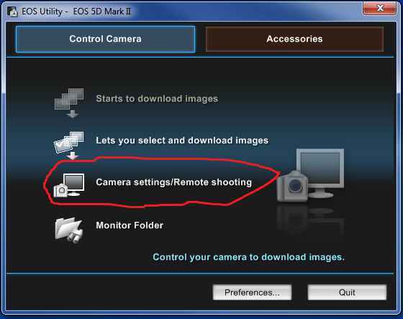

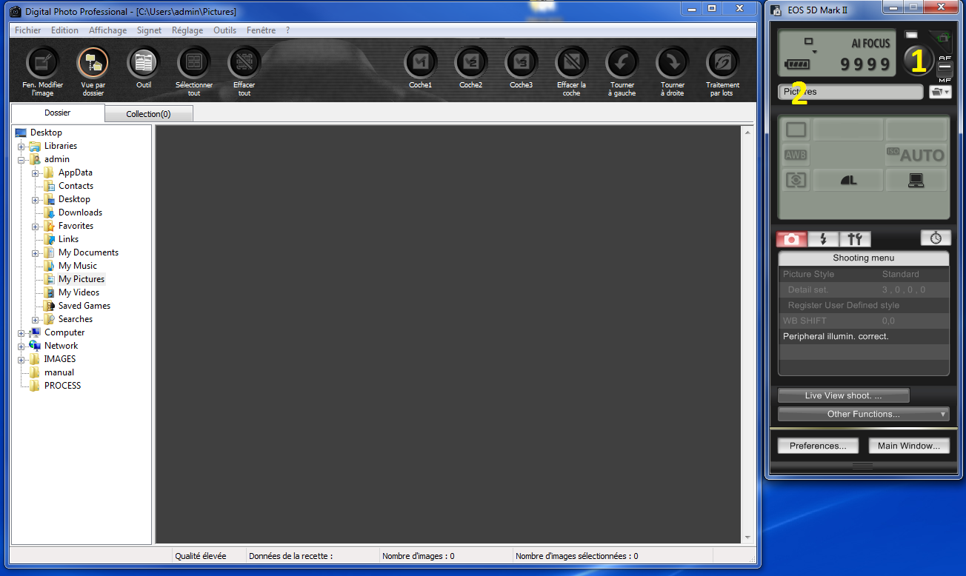
1 = Button to capture image 2 = Location the image will save

Appuyez sur le bouton pour capturer l’image en JPEG

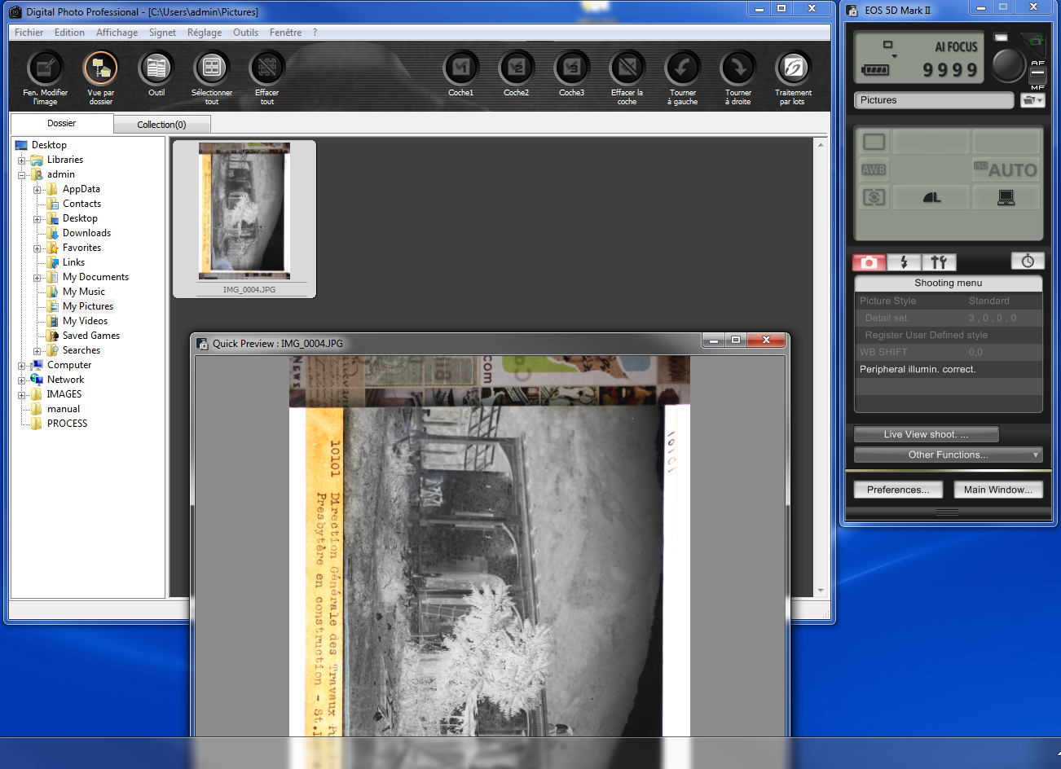

ETAPE 2: REGLAGE D’IMAGE
Ouvrez l'image dans Adobe Elements ou Adobe Photoshop. Rotation et crop l'image.
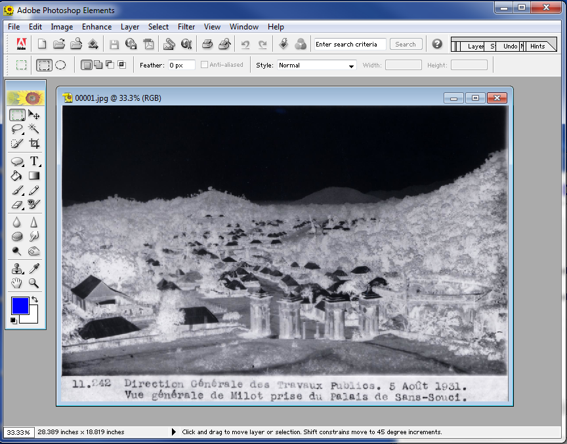
Convertissez l’image du negative au positif.
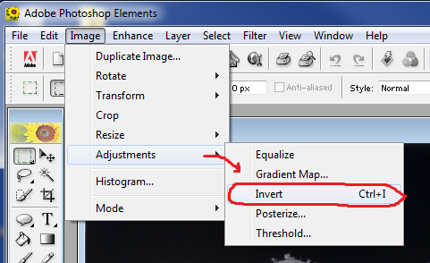
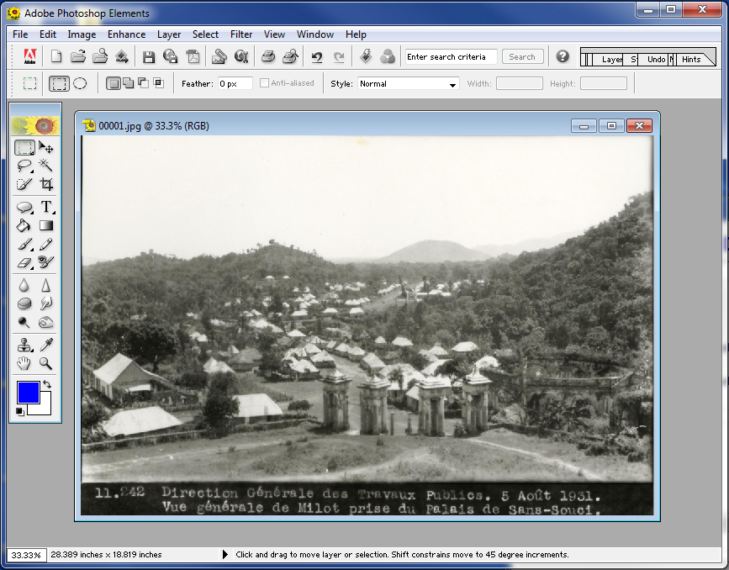

Réglage d’image – equilibrage de lumiére
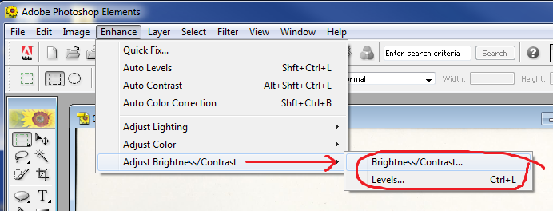

Brightness / Contrast …
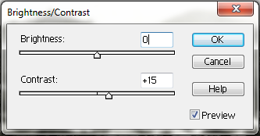
Levels …
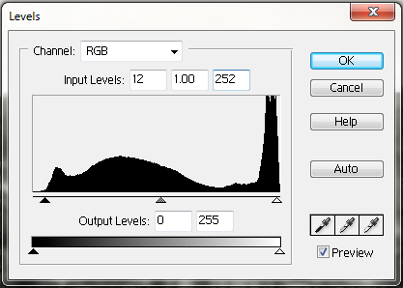

Stocker les fiches au format TIFF
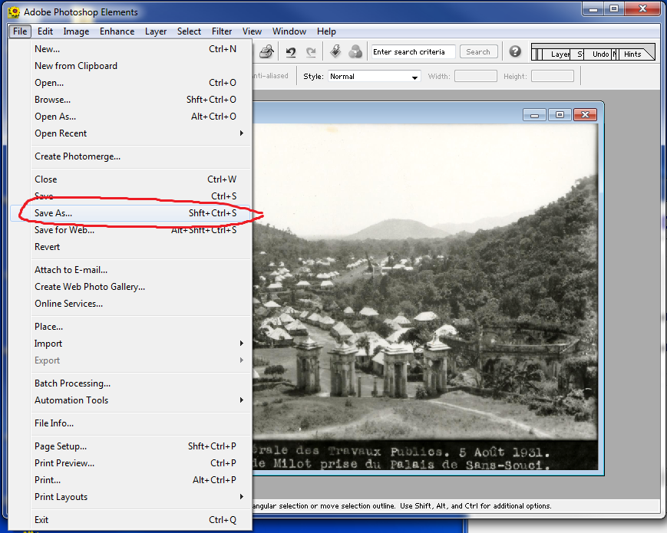

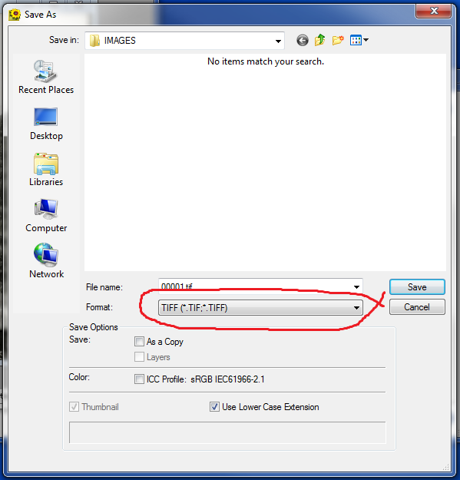

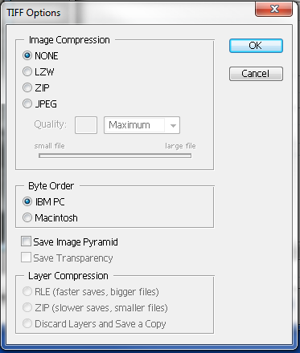
Fermez le logiciel Adobe Elements / Photoshop
ETAPE 3: CREER DES IMAGES POUR LE TELECHARGEMENT
Les fichiers d’images doivent être placés dans un dossier unique
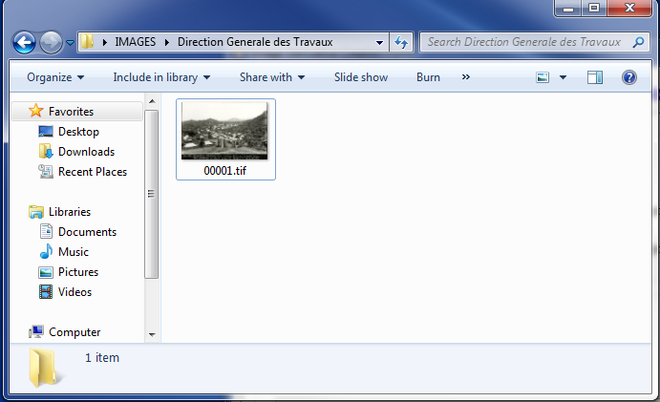

Lancez le logiciel SobekCM METS Editor et selectionnez Create image derivatives for load
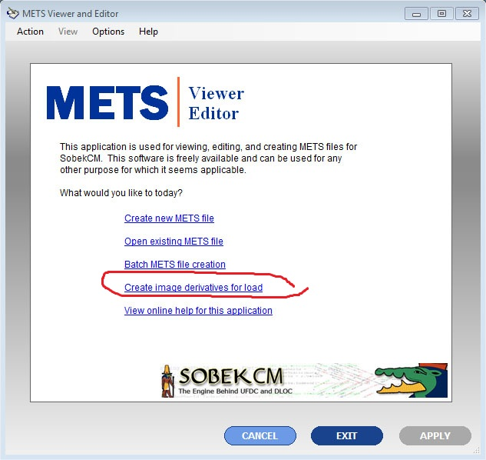
Selectionnez la touche CREATE en navigant vers le dossier d’image
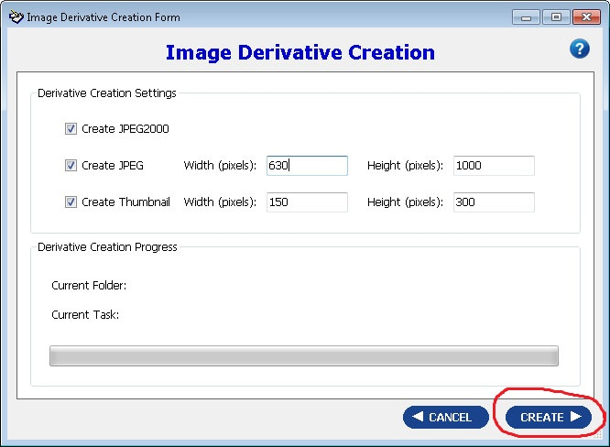

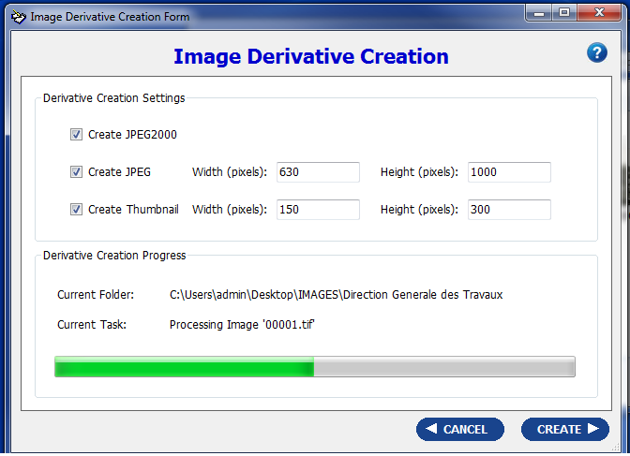

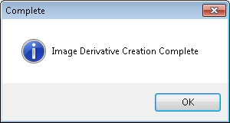

Aprés ce processus est terminé, le dossier va contenir JPEGs, JPEG2000s, et vignettes:

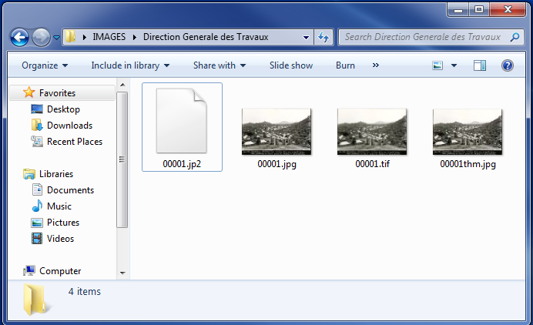

ETAPE 4: CREER UN ELEMENT NOUVEAU ET TELECHARGER LES
Connectez-vous pour le site www.dloc.com.
Entrez le code d’usager et selectionnez Start a new item
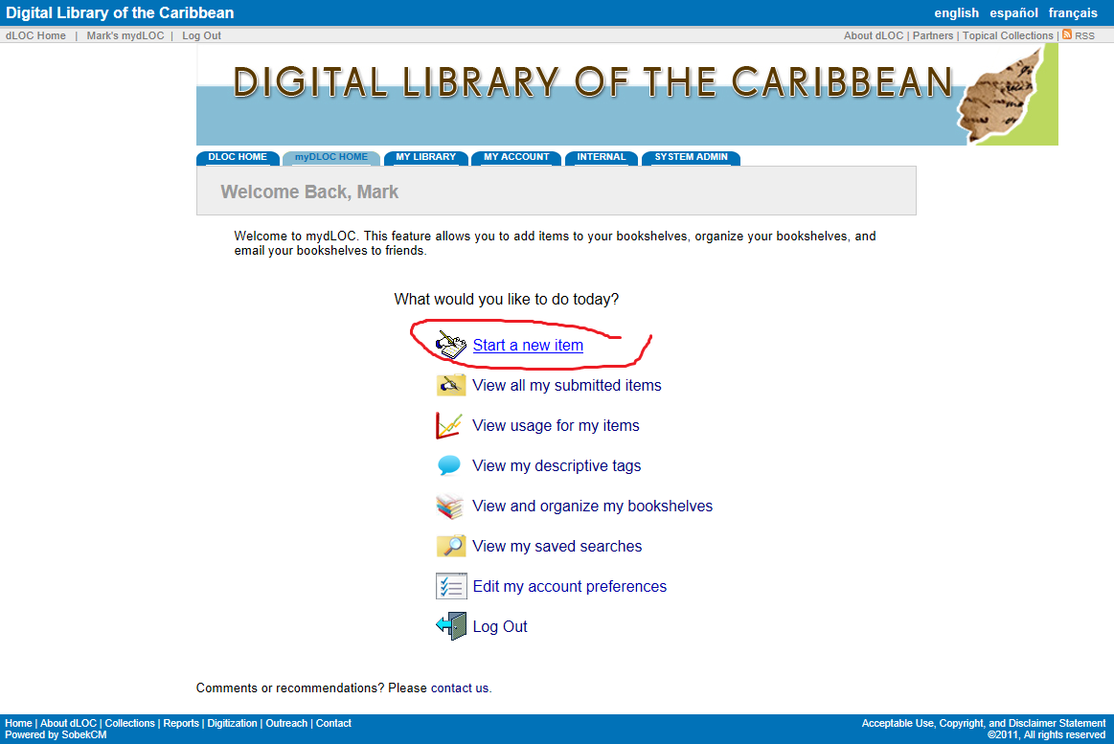

Acceptez les autorisations
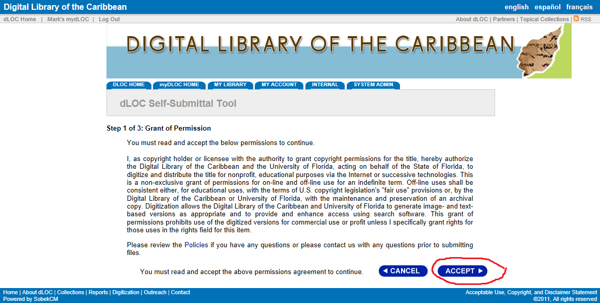

Adjoutez directement les descriptions de l’élément [ou metadonneé ].
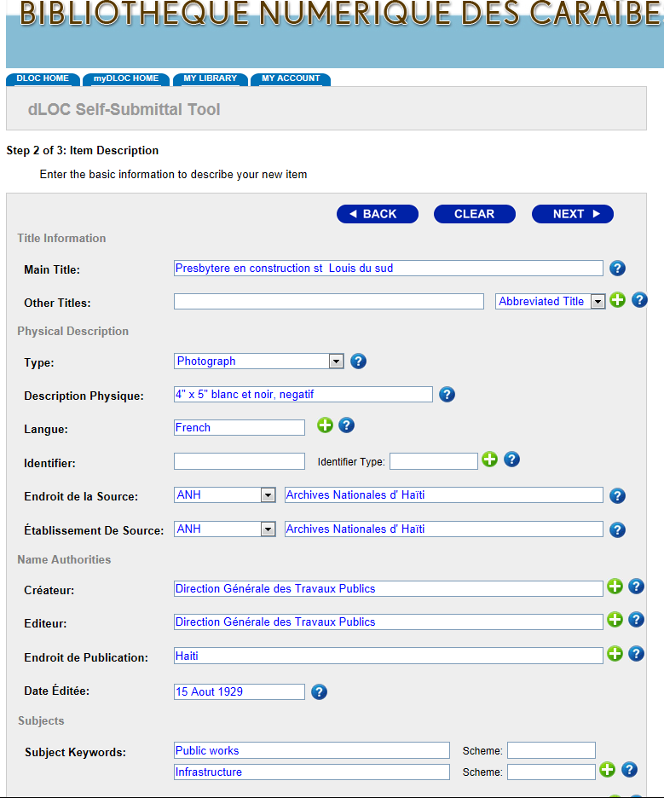

Sur l’ecran suivant selectionnex cheque ficher à télécharger sauf les fichiers TIFF en raisen de leur
taille excessive. Téléchargez le JPEG, JPEG2000, et vignette.

Selectionnez la touche BROWSE pour indiquer les ichiers à Télécharger au serveur dLOC.

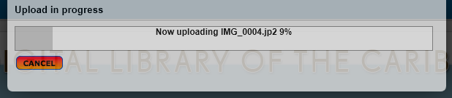

Telechargez chaque fichiez maniére indépendante, un par un.
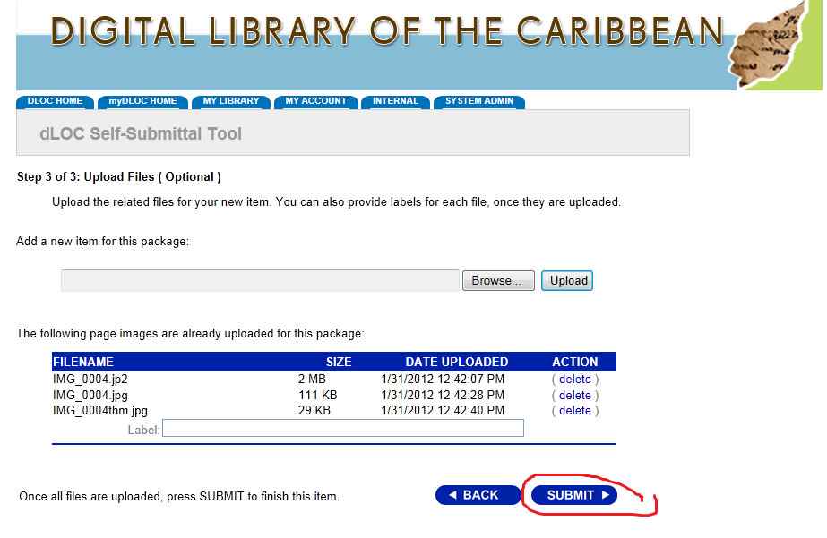

Selectionnez la touché SUBMIT pour completer l’élément.
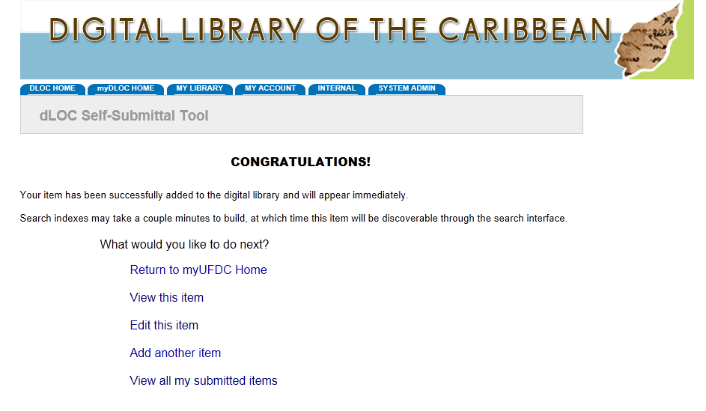

APPENDIX: Scanning with the Canon printer/scanner combo. ( TRANSLATION FORTHCOMING )
For this, only the first step really changes.
Launch Adobe Elements or Adobe Photoshop. Select File Import Canon MG1600 ser…

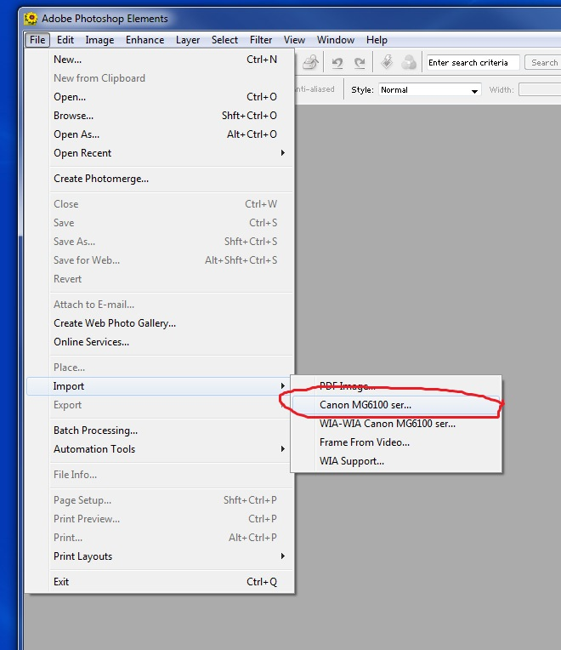

600 dpi for photographs, 300 dpi for full text items.

